# ****9种****深度学习框架的综评

Jiechao Cheng

Nov. 28th, 2016

本文对目前比较热门的几种机器学习框架 (Caffe、CNTK、GraphLab、GraphX、MXNet、Petuum、TensorFlow、Theano、Torch) ，分别从网络支持、系统架构、调度方式、计算方式、一致性协议、部署模式、接口、并行性、性能、容错、代码复用性、短板、总体概述等方面展开描述，并进行主观评分 (满分5 pts)。

# ****1.网络支持****

## ****Caffe**** (3.5 pts)

**Caffe**可能是第一个主流的工业级深度学习工具，它开始于2013年底,具有出色的卷积神经网络实现。在计算机视觉领域Caffe依然是最流行的工具包，它有很多扩展，但是由于一些遗留的架构问题，它对递归网络和语言建模的支持很差。此外，在Caffe中图层需要使用C++定义，而网络则使用Protobuf定义。

## ****CNTK (4 pts)****

**CNTK**由深度学习热潮的发起演讲人创建，目前已经发展成一个通用的、平台独立的深度学习系统。在CNTK (类似TensorFlow和Theano) 中，网络会被指定为向量运算的符号图，运算的组合会形成层。CNTK通过细粒度的构件块让用户不需要使用低层次语言（类似Caffe）就能创建新的、复杂的层类型。

## GraphLab (4 pts)

GraphLab的开发基于最新的架构包括Convolution Layer、Max、Sum、Average Pooling和Dropout。用户可以利用API开发定制化的神经网络，以及一些应用包括图像分类、对象侦测和图像类比；支持的深度学习网络有CNN、RNN等。最新发布的GraphLab Create 1.1 及1.2使深度学习变得超级简单。你不需要在选择模型和调参上成为行家，就可以玩转神经网络；基于输入数据，相关函数选择一个网络架构并设置合理的参数值。

## GraphX (3.5 pts)

GraphX支持的神经网络目前主要是CNN。GraphX是从表到图、允许图与表的交互，融合了图并行以及数据并行的优势，是Spark中用于图 (如社交网络) 和图并行计算 (如PageRank、协同过滤) 的API，GraphX可以认为是GraphLab (C++) 和Pregel (C++) 在Spark (Scala) 上的重写及优化。

## MXNet (4.5 pts)

MXNet是多功能的机器学习(ML)库，促进了ML算法的发展，特别是深神经网络。MXNet嵌入在宿主语言，混合了声明式符号表达式和命令式张量计算。它提供自动获得渐变分化。MXNet是计算和记忆高效的框架，可以在各种异构系统上运行，从移动设备到分布式GPU集群。

## Petuum (5 pts)

Petuum已被应用于解决具体的工业界问题，在大规模硬件系统上得到了部署，有基于深度学习的图像分析和网络分析应用，支持大部分先进的网络。Petuum平台有两个主要组成部分：分布式键值存储系统Bösen和动态参数更新调度器Strads。Bösen使用的一致性协议是受限异步，既可以获得与完全异步相似的性能，又可以保证机器学习算法的近似正确性。Strads对机器学习模型参数的更新进行细粒度调度，根据参数的优先级自动调整更新次序，并根据参数的相关性防止不安全的并行。

## ****TensorFlow**** (4.5 pts)

**TensorFlow**是一个理想的RNN (递归神经网络) API和实现，TensorFlow使用了向量运算的符号图方法，使得新网络的指定变得相当容易，但TensorFlow并不支持双向RNN和3D卷积，同时公共版本的图定义也不支持循环和条件控制，这使得RNN的实现并不理想，因为必须要使用Python循环且无法进行图编译优化。TensorFlow建模的灵活性比较差，每个计算流必须构建成静态的图，所以导致一些计算效果差，比如柱型搜索 (常用于序列评测)。

## ****Theano**** (4.5 pts)

**Theano**支持大部分先进的网络，支持高水平的框架。它引领了符号图在编程网络中使用的趋势。Theano的符号API支持循环控制，让RNN的实现更加容易且高效。

## ****Torch**** (5 pts)

**Torch**对卷积网络的支持非常好。在TensorFlow和Theano中时域卷积可以通过conv2d来实现，但这样做有点取巧；Torch通过时域卷积的本地接口使得它的使用非常直观。Torch通过很多非官方的扩展支持大量的RNN，同时网络的定义方法也有很多种。但Torch本质上是以图层的方式定义网络的，这种粗粒度的方式使得它对新图层类型的扩展不够灵活，需要用户自行实现完整的向前、向后和渐变输入更新。与Caffe相比，在Torch中定义新图层非常容易，不需要使用C++编程，而且新图层和网络定义方式之间的区别最小；但Caffe中图形由C++定义，而网络通过Protobuf定义。另外，Torch由于是命令式，比TensorFlow和Theano (声明式) 更灵活，因此，这也让Torch中的一些操作 (如柱型搜索) 更容易。

[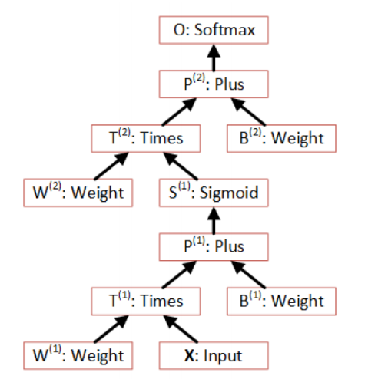](https://camo.githubusercontent.com/8dfce50523935a928019352342dc649494cafb8c/687474703a2f2f692e736e61672e67792f306c6f4e762e6a7067)[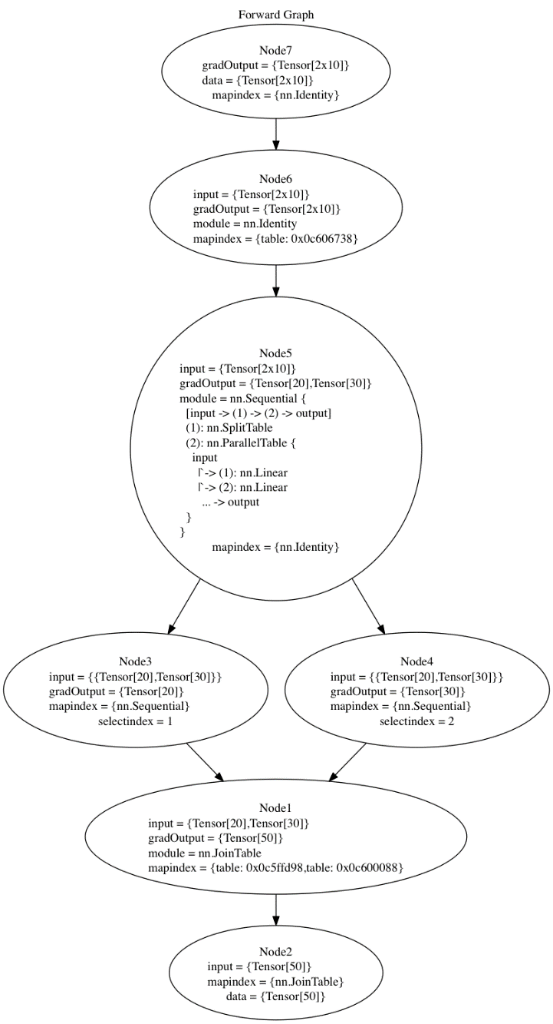](https://camo.githubusercontent.com/49ac7d0f42e99d979c80a10d0ffd125f4b3df0ea/68747470733a2f2f7261772e6769746875622e636f6d2f6b6f7261796b762f746f7263682d6e6e67726170682f6d61737465722f646f632f6d6c70335f666f72776172642e706e67)

上图：CNTK/Theano/TensorFlow图模型，下图：Caffe/Torch图模型

# ****2.系统架构****

## ****Caffe**** (3.5 pts)

**Caffe**的架构在现在看来算是平均水准，它的主要痛点是使用C++进行分层设计，而模型需要使用protobuf接口定义。另外，如果想要支持CPU和GPU，用户还必须实现额外的函数，例如Forward_GPU和Backward_GPU；对于自定义的层类型，还必须为其分配一个int类型的id，并将其添加到proto文件中。Caffe有pycaffe接口，但仅仅是命令行接口的替换，模型还是由protobuf定义。Caffe适合工业界和大规模互联网媒体需求的CUDA GPU计算，在单个K40或Titan GPU上每天处理超过4000万幅图像 (≈2.5毫秒/张)。Caﬀe通过从实际执行中将模型表示分离出来，允许实验和多平台之间无缝切换，便于从成型机的开发和部署移植到云环境。它在研究项目，大规模工业应用，视觉、语音和多媒体启动原型中影响很大。

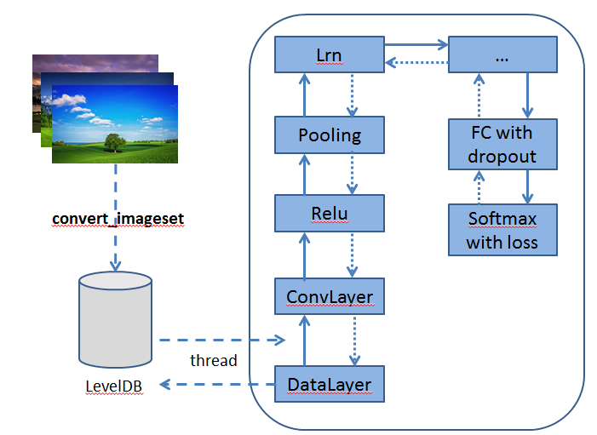

Caffe系统架构图

## ****CNTK**** (5 pts)

CNTK通过细粒度的构件块让用户不需要使用低层次的语言就能创建新的、复杂的层类型。同时它实现了跨多GPU 和服务器自动分化和并行化的随机梯度下降 (SGD，误差反向传播) 学习。架构图如下所示，最左边是输入的原始数据， CN Description是网络描述，可以理解为给予使用样本用户的指导性意见，而Features&Labels中的Features就是样本，Labels可以理解为样本上标明真假的标签。中间的是ICNBuilder是学习行为的驱使，IDataReader是仔细观察并且检验所学内容的行为的驱使。最右边的ILeaner是学习方法，CN是学习的成果，IExecutionEngine是最终拿真正东西进行检验的行为。

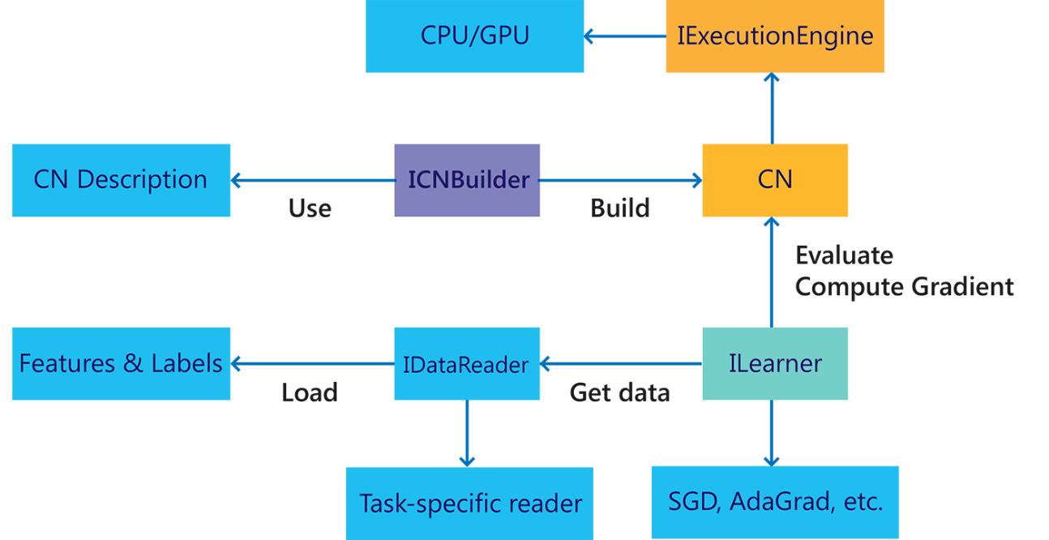

CNTK系统架构图

## GraphLab (4 pts)

图a提供了一个高级概述的GraphLab系统。用户通过构建原子图表示分布式文件系统 (DFS) 开始。如果使用散列分区，构建过程是通过每个顶点和边表现映射的Map-Reduce过程，并且每一个reducer积累原子文件。这种原子日志格式允许未来的变化附加到图而不必重新处理所有数据。图b提供了一个高级概述的GraphLab锁定引擎实现过程。GraphLab在群集上启动时，每台机器上执行GraphLab程序的一个实例。GraphLab处理过程是对称的，每台机器互相直接使用自定义异步RPC协议通过TCP/IP沟通，第一进程的额外责任是成为主机器或监视机器。在主程序启动时，基于原子指数计算原子的位置，随后所有进程被分配执行原子的并行加载。每个进程负责在本地图存储内管理分布式图的分区，并提供分布式锁，缓存是用来提供对远程图形数据的访问。

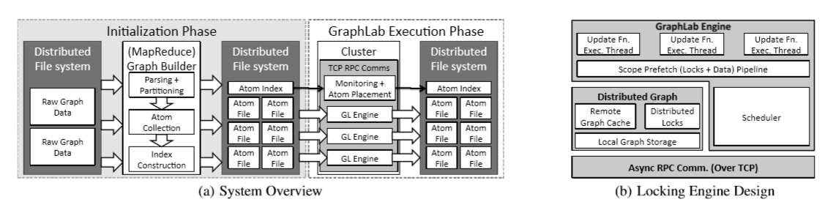

GraphLab系统架构图

## GraphX (4 pts)

GraphX代表了熟悉的组合图形抽象，足以表达现有的图形API，但只能使用较少的基本数据流运算符 (例如，加入、映射、分组)。为在专业图形系统中实现高性能奇偶校验，GraphX重写了具体的图优化，分布式联接优化和实例化视图维护。GraphX项目的目的就是将graph-parallel和data-parallel统一到一个系统中，这个系统拥有一个唯一的组合API。GraphX允许用户将数据当做一个图和一个集合 (RDD)，而不需要数据移动或者复制。通过将最新的进展整合进graph-parallel系统，GraphX能够优化图操作的执行。

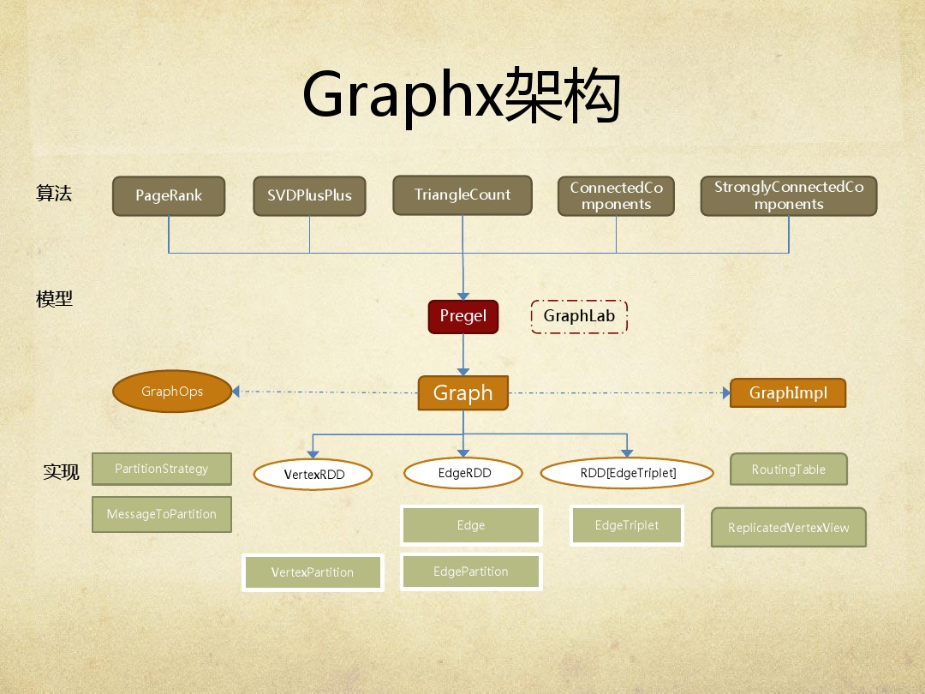

GraphX系统架构图

## MXNet (5 pts)

MXNet允许使用者将符号编程和命令式编程相结合，以追求效率和生产力的最大化。在命令式编程上MXNet提供张量运算，而声明式编程中MXNet支持符号表达式。用户可以自由的混合它们来快速实现自己的想法。相关架构图如下所示，从上到下分别为各种主语言的嵌入，编程接口 (矩阵运算、符号表达式、分布式通讯)，两种编程模式的统一系统实现，以及各硬件的支持。

[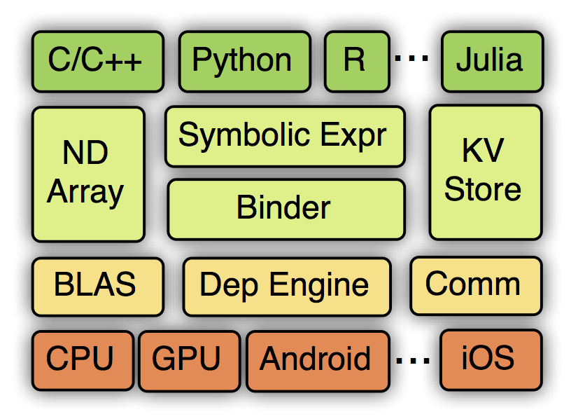](https://raw.githubusercontent.com/dmlc/web-data/master/mxnet/paper/sys.png)

MXNet系统架构图

## Petuum (4 pts)

如图所示，Petuum系统有三个部分组成：scheduler、workers、parameter server。Petuum平台由基于受限异步一致性协议的分布式键值存储系统Bösen (数据并行) 和动态参数更新调度器Strads (模型并行)两个主要部分组成。与其他的参数服务器并没有大的差别，但模块化设计更加良好，比如一致性模型，调度这些重要功能都放入单独组件。比较遗憾的是Petuum/Bosen也没有在容错设计上有所考虑，这跟Eric Xing宣称的原型系统也相吻合，因此跟Paracel类似，Bosen目前主要适用于几十台机器的集群，在更大集群上处理有风险。

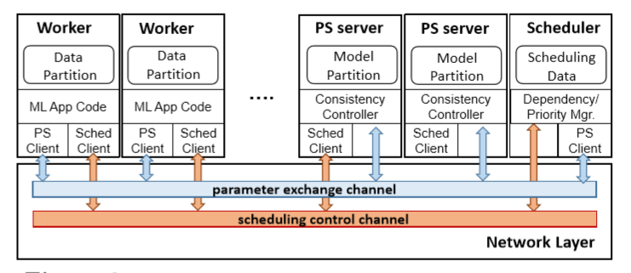

Petuum系统架构图

## ****TensorFlow**** (5 pts)

**TensorFlow**的架构清晰，采用了模块化设计，支持多种前端和执行平台。TensorFlow使用数据流图来表示计算，共享状态，并改变状态等操作。在跨越许多机器的一个集群中、跨多个计算设备的一个机器内，包括多核CPUs，通用GPUs和称为张量处理单元 (TPUs) 的定制设计ASICs中，TF映射数据流图的节点。TF的实现分为单机实现和分布式实现：在单机实现中，构建好图后，使用拓扑算法来决定执行哪一个节点，即对每个节点使用一个计数，值表示所依赖的未完成的节点数目；当一个节点的运算完成时，将依赖该节点的所有节点的计数减一；如果节点的计数为0，将其放入准备队列待执行。在分布式实现中，需要实现的是对client，master，worker process不在同一台机器上时的支持。此时，关于这些进程的调度，使用的是原始论文中参考文献51的调度方式。关于分布式和单机的不同，如下图所示。

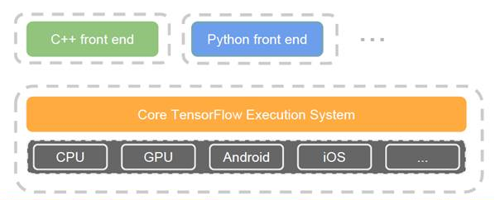

TensorFlow系统架构图

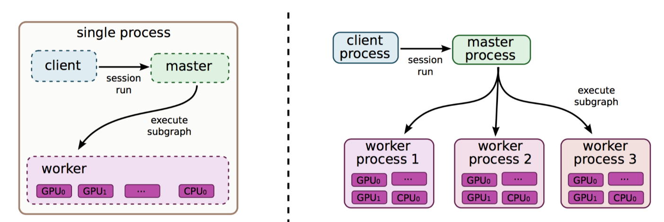

TensorFlow单机实现 (左图) 和分布式实现 (右图)

## ****Theano**** (3.5 pts)

Theano的架构比较旁门左道，它的整个代码库都是Python的，就连C/CUDA代码也要被打包为Python字符串，这使得它难以导航、调试、重构和维护。它允许使用者有效地定义、优化和评估涉及多维数组的数学表达式，同时支持GPU和高效符号分化操作，很容易用 Lasagne/Keras 实现新网络或者编辑现存网络。Theano可与其他学习库配合使用，非常适合数据探索和研究活动。

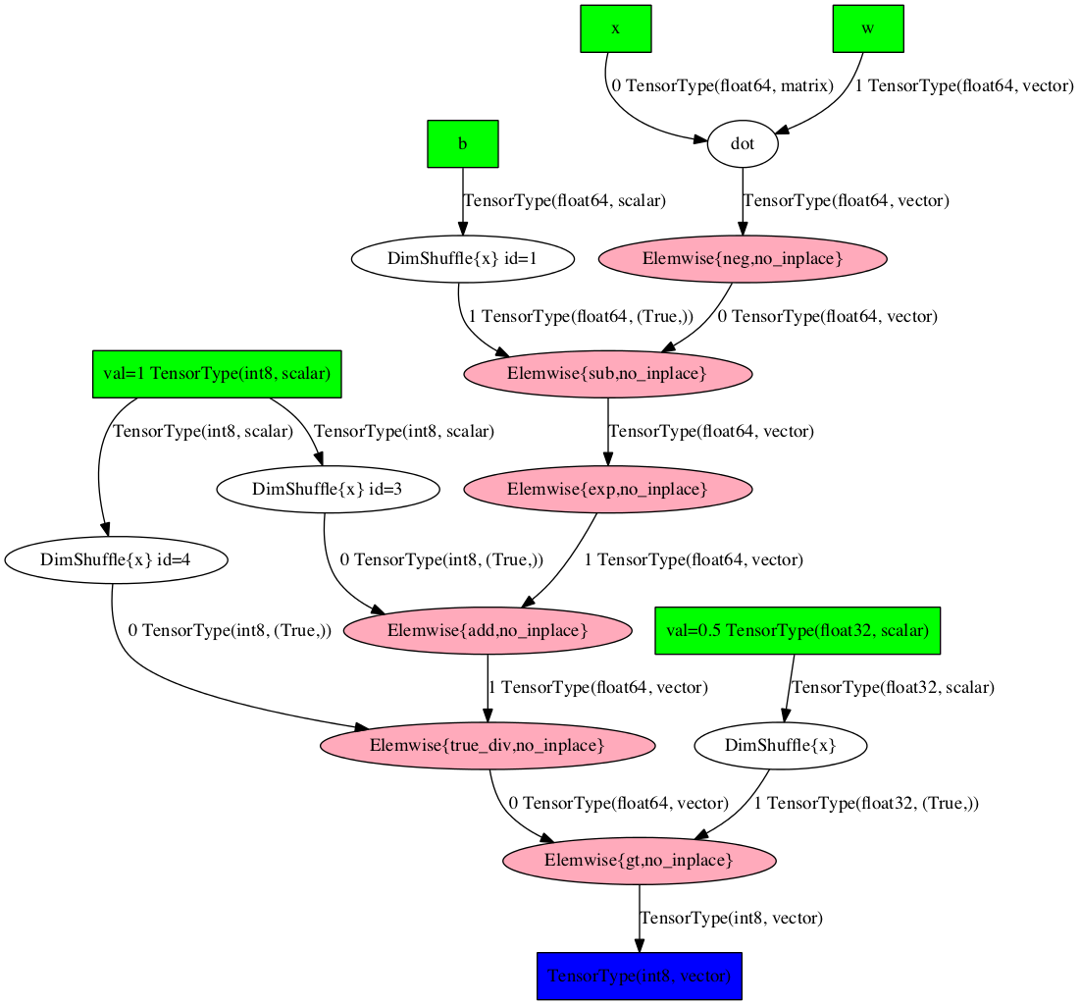

Theano计算框架图

## ****Torch**** (5 pts)

Torch的核心是流行的神经网络和优化库，它们易于使用，同时在实现复杂的神经网络拓扑结构时具有最大的灵活性；你可以建立任意的神经网络图，并在CPUs和GPUs上有效地并行化。**最新Torch7**和NN类库拥有清晰的设计和模块化接口。在Torch中，模块 (Module) 是构建神经网络的基石。模块本身也是神经网络，它可以和其他网络借助容器 (container) 构建更复杂的神经网络。下图是用于数字图像分类的Torch网络结构，一个简单的前馈神经网络，依次包含如下层：输入层、卷积层、池化层、卷积层、池化层、全连接层、全连接层 (线性层)、高斯连接层，构成一个有序的网络容器。

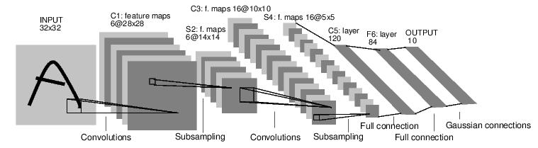

Torch网络容器架构图

# 3.调度方式

## Caffe (4 pts)

Caﬀe模型的定义，是使用Buﬀer协议语言写成配置文件。Caﬀe支持任意有向无环图形式的网络体系结构。在实例化时，Caﬀe完全根据需要为网络储备尽可能多的内存，从底层主机或GPU中抽象。在单片CPU和GPU之间实现切换正是函数调用。

## CNTK (4 pts)

CNTK网络图有一些特殊的节点。它们是描述输入数据和训练标签的FeatureNodes和LabelNodes，用来评估训练结果的CriterionNodes和EvalNodes，和表示输出的OutputNodes。CNTK网络需要用到两个脚本：一个控制训练和测试参数的配置文件，是使用“Simple Network Builder”，只需设置几个参数就能生成一个简单的标准神经网络；另一个用于构建网络的网络定义语言 (Network Definition Language，NDL) 文件。

## GraphLab (4.5 pts)

GraphLab更新调度描述顺序，更新函数被应用到顶点，由一个叫调度器的并行数据结构表示。调度器抽象地表示任务动态列表 (顶点函数对)，这是由GraphLab引擎来执行。对于某个顶点，其被部署到多台机器，一台机器作为master顶点，其余机器上作为mirror。Master作为所有mirror的管理者，负责给mirror安排具体计算任务；mirror作为该顶点在各台机器上的代理执行者，与master数据的保持同步。对于某条边，GraphLab将其唯一部署在某一台机器上，而对边关联的顶点进行多份存储，解决了边数据量大的问题。同一台机器上的所有edge和vertex构成local graph，在每台机器上，存在本地id到全局id的映射表。vertex是一个进程上所有线程共享的，在并行计算过程中，各个线程分摊进程中所有顶点的gather->apply->scatter操作。

## GraphX (4 pts)

GraphX公开了一个类似Pregel的操作，它是广泛使用的Pregel和GraphLab抽象的一个融合。在GraphX中，更高级的Pregel操作是一个约束到图拓扑的批量同步并行 (bulk-synchronous) 消息抽象。Pregel操作者执行一系列的超级步骤 (super steps)，在这些步骤中，顶点从之前的超级步骤中接收进入(inbound) 消息的总和，为顶点属性计算一个新的值，然后在以后的超级步骤中发送消息到邻居顶点。GraphX不像Pregel而更像GraphLab，消息作为一个边三元组的函数被并行计算，消息计算既访问了源顶点特征也访问了目的顶点特征。在超级步骤中，没有收到消息的顶点被跳过；当没有消息遗留时，Pregel操作停止迭代并返回最终的图。与更标准的Pregel实现不同的是，GraphX中的顶点仅仅能发送信息给邻居顶点，并利用用户自定义的消息函数构造消息；这些限制允许在GraphX进行额外的优化。

## MXNet (5 pts)

MXNet其核心是动态依赖调度程序，该程序可以动态自动进行并行化符号和命令的操作。其中部署的图形优化层使得符号操作更快，内存利用率更高。该库轻量且便携带，并且可扩展到多个GPU和多台主机上。

## Petuum (5 pts)

Petuum的系统设计建立于机器学习的特征之上，目前包含两个主要模块：key-value store和scheduler，主要处理两类并行化方法：(1) 数据并行；(2) 模型并行。数据并行，简单而言，就是把数据分布到不同机器上，每台机器计算一个模型的更新，然后对这些update进行汇总并用之更新模型。模型并行，把模型参数进行切分并放置到不同机器上，每台机器对自己那部分进行更新。Key-value store模块负责数据并行，采用的架构是parameter server。另外一个模块scheduler用于模型并行，scheduler提供的编程接口主要包含三个操作：(1) schedule，调度节点根据模型参数的相互依赖性和收敛的不均匀性，自动选择一个待更新的参数子集；(2) push，调度节点令计算节点并行地为选好的参数计算update；(3) pull，调度节点从计算节点收集update，并更新参数。

## TensorFlow (4.5 pts)

TensorFlow自动分化表达式。用户可以定义一个神经网络作为层的组成和损失函数，以及获得反向传播的库。分化算法执行广度优先搜索，从目标操作(例如，损失函数) 到参数集，确定所有向后路径，并对每个路径的贡献进行局部梯度求和。TensorFlow用户还可以尝试广泛的优化算法，计算出每个训练步骤中的参数新值。

## Theano (4.5 pts)

Theano可以自动计算复杂表达式的符号分化，忽略不需要的变量计算最终输出，重用部分结果避免重复计算，应用数学简单化。在可能最小化内存使用的情况下，计算操作，并应用数值稳定性优化来克服或减少由于硬件近似带来的错误。要做到这一点，用户定义的数学表达式要存储为变量和操作的图，在编译时进行修剪和优化。为了克服其Python接口在数值计算时内存和速度的局限性，Theano利用Python语言的压实性和延性与一种快速、优化的计算引擎相结合。

## Torch (4 pts)

Torch的优点在于快速，灵活，支持CPU模式和GPU模式，在多CPU模式下提速效果最为明显。同样是由于Lua语言书写，缺点在于没有Python接口，无法整合Python上的资源。如同Caffe一样，Torch对新型网络连接和架构的支持不如Theano和TensorFlow，深度神经网络中层的种类受到限制。

# 4.计算方式

## Caffe (4 pts)

Caffe是典型的功能 (过程) 计算方式，它首先按照每一个大功能 (可视化、损失函数、非线性激励、数据层) 将功能分类并针对部分功能实现相应的父类，再将具体的功能实现成子类，或者直接继承Layer类，从而形成了XXXLayer的形式。然后将不同的layer组合起来就成了net。

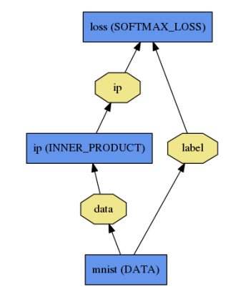

Caffe计算网络结构

## CNKT (3.5 pts)

CNTK和TensorFlow都是通过符号化分析流程图来计算梯度下降训练算法中所用到的梯度值。现阶段CNTK只支持一种学习方法：Mini-batch随机梯度下降法。

## GraphLab (4.5 pts)

Graphlab中的计算用vertex-program表示。通过一个顶点为中心的模型，其中计算被定义为每个顶点的内核运行，它能够在每个顶点上并行执行。在另一方面，GraphLab是一个顺序共享内存的抽象，每个顶点都可以在相邻的顶点和边上读取和写入数据。GraphLab运行时间负责确保一致并行执行。因此，GraphLab 简化了图并行算法的设计和实施，从而释放用户关注顺序计算而非并行移动数据 (如，及时消息)。

## GraphX (5 pts)

GraphX是一个新的Spark API，它用于图和并行图 (graph-parallel) 的计算。GraphX通过引入Resilient Distributed Property Graph：带有顶点和边属性的有向多重图，来扩展Spark RDD。为了支持图计算，GraphX公开一组基本的功能操作以及Pregel API的一个优化。另外，GraphX包含了一个日益增长的图算法和图builders的集合，用以简化图分析任务。

## MXNet (5 pts)

MXNet提供cpu/gpu的矩阵和矢量计算，能够自动并行。MXNet的NDArray类似numpy.ndarray，也支持把数据分配在GPU或者CPU上进行运算。但是与numpy和caffe不同的是，当在操作NDArray，它能自动的将需要执行的数据分配到多台GPU和CPU上进行计算，从而完成高速并行。在调用者的眼中代码可能只是一个单线程的，数据只是分配到了一块内存中，但是背后执行的过程实际上是并行的。将指令 (加减等) 放入中间引擎，然后引擎来评估哪些数据有依赖关系，哪些能并行处理。定义好数据之后将它绑定到网络中就能处理它了。

MXNet是符号计算和过程计算混合，它设计了symbol大类，提供了很多符号运算的接口，每个symbol定义了对数据进行怎样的处理，symbol只是定义处理的方式，这步还并未真正的执行运算。其中一个需要注意的是symbol里面有Variable，它作为承载数据的符号，定义了需要传递什么样的数据给某个Variable，并在后续的操作中将数据绑定到Variable上。下面的代码是一个使用示例，它实现了将激励函数连接到前面定义好的net后面，并给出了这一个symbol的名字和激励函数类型，从而构造出net。下图左边部分是定义symbol的合集，中间将数据绑定到Variable上之后变成了右边真正的执行流程图。

net = mx.symbol.Activation(data=net, name='relu1', act_type="relu")

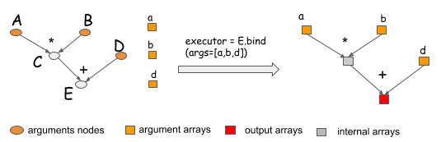

MXNet计算网络结构

## Petuum (4.5 pts)

Petuum全局共享参数表示为 (可能是稀疏) 向量和矩阵，更方便机器学习应用程序的数据结构，而不是广泛使用 (key，value) 存储或表。高性能、多线程的线性代数操作方便，如参数和本地训练数据之间的矢量-矩阵乘法，提供方便的应用程序开发。Petuum平台由Bosen和Strads两个子系统构成。Bosen是一个参数服务器的实现，参数服务器是近年来新出现的专门用于机器学习算法的数据并行抽象，它通过采用一个分布式的Key-Value存储模型存放参数，这样就提供了有效的机制用于在分布式系统不同的Worker节点之间同步模型参数，而每个Worker只需要保存它计算时所依赖的小部分参数即可为避免以Key-Value为单元进行频繁的参数数据交互会导致过高的通信开销。参数服务器通常采用数学封装来进行参数同步，比如向量，张量，矩阵的行列等。

## TensorFlow (5 pts)

TensorFlow相当于N维的array或者list，维数可变，数据类型一旦定义不能改变。TensorFlow的tensor，它相当于N维的array或者list，与MXNet类似，都是采用了以Python调用的形式展现出来。某个定义好的tensor的数据类型是不变的，但是维数可以动态改变。用Tensor rank和TensorShape来表示它的维数 (例如rank为2可以看成矩阵，rank为1可以看成向量)。tensor是个比较中规中矩的类型。唯一特别的地方在于在TensorFlow构成的网络中，tensor是唯一能够传递的类型，而类似于array、list这种不能当成输入。

TensorFlow选择的是符号计算方式，它的程序分为计算构造阶段和执行阶段，构造阶段是构造出computation graph，computation graph就是包含一系列符号操作Operation和Tensor数据对象的流程图，跟MXNet的symbol类似，它定义好了如何进行计算（加减乘除等）、数据通过不同计算的顺序 (也就是flow，数据在符号操作之间流动的感觉)。但是暂时并不读取输入来计算获得输出，而是由后面的执行阶段启动session的run来执行已经定义好的graph。这样的方式跟MXNet很相似，应该都是借鉴了Theano的想法。其中TensorFlow还引入了Variable类型，它不像MXNet的Variable属于symbol (TF的operation类似MXNet的symbol)，而是一个单独的类型，主要作用是存储网络权重参数，从而能够在运行过程中动态改变。TF将每一个操作抽象成了一个符号Operation，它能够读取0个或者多个Tensor对象作为输入 (输出)，操作内容包括基本的数学运算，支持reduce、segment (对tensor中部分进行运算。例如tensor长度为10，可以同时计算前5个，中间2个，后面三个的和)，对image的resize、pad、crop、filpping、transposing等。

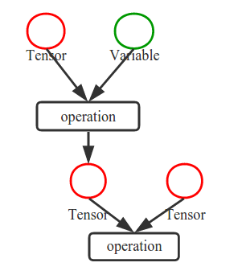

TensorFlow计算图

## Theano (4.5 pts)

Theano可以自动计算复杂表达式的符号分化，忽略不需要的变量计算输出，重用部分结果，避免重复计算，应用数学简单化。Theano在可能最小化内存使用的情况下计算操作，并应用数值稳定性优化来克服或减少由于硬件近似带来的错误。要做到这一点，用户定义的数学表达式要存储为变量和操作的图，在编译时进行修剪和优化。

## Torch (4.5 pts)

Torch实现并优化了基本的计算单元，使用者可以很简单地在此基础上实现自己的算法核心计算单元使用C或者CUDA做了很好的优化，使用Lua构建了常见模型。支持全面的卷积网络操作，支持时间卷积：输入长度可变，对NLP非常有用，而TF和Theano都不支持；支持3D卷积：对视频识别很有用，而TF不支持。

# 5.一致性协议

## Caffe (3.5 pts)

Caffe实现了单机多GPU数据并行，通过I/O模块给每个GPU预缓冲batch数据，然后使用同步随机梯度下降算法进行训练。数据并行训练中，每个GPU持有一份模型的完整拷贝，各自训练后计算得到梯度值，然后进行参数交换。Caffe采用树形拓扑结构进行梯度的归约和模型参数的分发。为了保证模型参数的数据一致性，所有GPU同时训练一个批次的训练数据，完成后经过同步等待，再同时交换参数。Caffe的I/O模块从文件中读取并分发下一batch数据，以达到用计算时间掩盖I/O时间的目标。Caffe中多GPU在同一个数据集训练时，数据输入层DataLayer无论是否允许共享，都只能有一个线程读取数据库。相较而言，每个模型拥有一个独立的数据输入层的并行度更高，负载均衡也较好。

由于Caffe不支持多机多卡分布式并行，难以应对实际生产环境中PB级的训练数据量。从设计实现方面来讲，Caffe采用树形拓扑结构同步地交换参数这种实现方案是较为原始和低效的。Caffe采用同步更新参数的方式维护全局参数的数据一致性，每一轮Batch训练时要等待所有的GPU计算结束才归约梯度，并行速度受最慢的GPU限制，同步等待时间较长。其次，树形拓扑导致每个归并周期后，总有一半GPU不再参与之后的归并过程，闲置了其计算能力和所在节点上的通信带宽。树形拓扑的可扩展性也不够好，当GPU数目为奇数时构建树形结构Caffe会报错。此外，由于C语言源生多线程在Python里是无效的，因此Caffe的Python接口不能使用GPU并行训练。更好的方案是移除Caffe内部的并行方案，将多线程写在外面。

## CNTK (5 pts)

CNTK只提供数据并行，它采用参数服务器模型实现了一种称为1-Bit Quantized SGD的算法，其目的就是用于节约带宽，其主要思想是压缩梯度的表示到只用1bit，把残差带到下一次的minibatch中。相比用浮点数 (32位) 表示梯度值，1-Bit SGD相当于节约了30多倍的传输带宽。

## GraphLab (4.5 pts)

GraphLab采用的是Asynchronously Dynamic Update，这种动态计算的主要思想是根据vertex的priority更新，每台机器上都有一个优先队列，每次迭代中如果当前vertex变化量不大的话就不再将该点的scope (一步可达的点) 入队了，ghost顶点不需要入队。

## GraphX (4.5 pts)

GraphX通过引入Resilient Distributed Property Graph (一种点和边都带属性的有向多图) 扩展了Spark RDD这种抽象数据结构，这种Property Graph拥有两种Table和Graph两种视图 (及视图对应的一套API)，而只有一份物理存储。两种视图都有自己独有的操作符，从而获得了灵活操作和执行效率。图的分布式或者并行处理其实是把图拆分成很多的子图，然后分别对这些子图进行计算，计算的时候可以分别迭代进行分阶段的计算，即对图进行并行计算。

## MXNet (5 pts)

MXNet依赖于PS-Lite提供分布式模型训练，因此我们可以直接看PS-Lite。在设计上包含一个Server Group和若干个Worker Group，Server Group用来做参数服务器，每个Server Node存放一个参数分片，由Server Manager管理整个Server Group，维持整个Server Group的元数据的一致性视图，以及参数分片情况。提供支持其分布式训练特性的正是parameter server，所以一致性协议是SSP。

## Petuum (5 pts)

Petuum一致性协议是Staleness Synchronous Parallel (SSP)。SSP的基本思想是允许各机器以不同步调对模型进行更新，但是加一个限制，使得最快的机器的进度和最慢机器的进度之差不要太大。这样做的好处是：既减轻慢的机器拖整个系统的后腿，又能保证模型的最终收敛。通过调节SSP的staleness参数，SSP可以转化成数据流系统常用的BSP（Bulk Synchronous Parallel) 协议或者早期机器学习系统 (如Yahoo LDA) 使用的ASP(Asynchronous Parallel)。

Parameter server提供了一个易于读写Global模型参数的接口，而SSP协议允许distributed workers读写本地缓存中stale版本的参数 (而不是每次都花大量时间时间等待central storage传回最新参数)。更进一步，通过限制参数的stale程度，SSP模型提供了机器学习算法的正确性保证。SSP协议的好处在于，faster worker会遇到参数版本过于stale的问题，导致每一步迭代都需要网络通信，从而达到了平衡计算和网络通信时间开销的效果。

## TensorFlow (4 pts)

TensorFlow虽然设计了异步训练，也已经开始试验同步方法。TensorFlow图使用户在训练模型时能够更改参数读取和写入。如图，TensorFlow实现三种替代。TensorFlow采用数据并行，利用DownpourSGD (既DistBelief) 结构的参数服务器可以很容易实现分布式深度学习，这种方式很适合于大量数据和较小模型的训练方式。

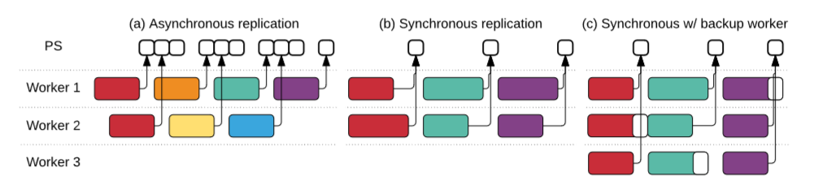

TensorFlow三种协议模式

## Theano (3 pts)

Theano对分布式运行模式支持没有其他框架好。

## Torch (4.5 pts)

Torch框架上提供了AutoGrad，同时提供AllReduceSGD和AllReduceEA接口，其中后者是异步实现，提供了一个区别于DownpourSGD的异步SGD实现EASGD (Elastic Average SGD)，跟DownpourSGD相比，EASGD把Worker节点上的参数跟参数服务器的中心变量联系在一起，这样使得Worker本地的变量会围绕中心变量进行变化，从理论上可以证明比DownpourSGD有更快的收敛和更小的数据传输，也就是说，通过更快收敛来达到节省带宽传输的目的。

# ****6.部署模式****

## ****Caffe**** (5 pts)

**Caffe**是基于C++的，因此可以在多种设备上编译，具有跨平台性，在部署方面是最佳选择。

## ****CNTK**** (4.5 pts)

**CNTK**与Caffe一样也是基于C++并且跨平台的，大部分情况下部署非常简单。但是它不支持ARM架构，这限制了它在移动设备上的能力。

## GraphLab (5 pts)

GraphLab优化C++执行引擎，在大量多线程操作和同步I/O操作之间能很好地平衡，支持C++、Java、Python等语言，跨平台，可以运行在多处理机的单机系统、集群或是亚马逊的EC2 等多种环境下。

## GraphX (4.5 pts)

GraphX基于Spark平台提供对图计算和图挖掘简洁易用且丰富的接口，极大方便分布式图处理。支持Java、C#、Python、Scala多种语言，跨平台。

## MXNet (5 pts)

MXNet允许使用者将符号编程和命令式编程相结合，以追求效率和生产力的最大化；支持接口语言很多，包括：C++、Python、Julia、Matlab、JavaScript、R、Scala，并且跨多种平台，包括移动设备。

## Petuum (4.5 pts)

Petuum可高效地运行于各种硬件环境下，包括实验室集群服务器和云计算平台，如Amazon EC2、Google GCE；主要支持Linux和Ubuntu平台。

## ****TensorFlow**** (4.5 pts)

**TensorFlow**支持C++接口，同时由于它使用了Eigen而不是BLAS类库，所以能够基于ARM架构编译和优化。TensorFlow的用户能够将训练好的模型部署到多种设备 (或者移动设备) 上，不需要实现单独的模型解码器或者加载Python/LuaJIT解释器。但是TensorFlow并不支持Windows，因此其模型无法部署到Windows设备上。

## ****Theano**** (3 pts)

**Theano**缺少底层的接口，并且其Python解释器也很低效，对工业用户而言缺少吸引力。虽然对大的模型其Python开销并不大，但有限制。亮点是天然跨平台，模型能够部署到Windows环境上。

## ****Torch**** (3 pts)

**Torch**模型运行需要LuaJIT的支持，虽然这样做对性能的影响并不大，但却对集成造成了很大的障碍，使得它的吸引力不如Caffe/CNTK/TensorFlow等直接支持C++的框架。

# ****7.接口****

## ****Caffe**** (3.5 pts)

**Caffe**支持pycaffe接口，但这仅仅是用来辅助命令行接口的，而即便是使用pycaffe也必须使用protobuf定义模型，支持Python、Matlab。

## ****CNTK**** (3 pts)

**CNTK**的使用方式与Caffe相似，也是通过指定配置文件并运行命令行，但CNTK不如Caffe的地方是没有Matlab语言的接口。

## GraphLab (4 pts)

GraphLab支持C++、Java、Python等语言。

## GraphX (4.5 pts)

GraphX可以认为是GraphLab (C++) 和Pregel (C++) 在Spark (Scala) 上的重写及优化，支持Java、C#、Python、Scala等接口语言。

## MXNet (5 pts)

MXNet支持众多接口语言，包括C++、Python、Julia、Matlab、JavaScript、R、Scala。

## Petuum (3 pts)

Petuum目前支持的接口语言不多，只有C++、Java。

## ****TensorFlow**** (4 pts)

**TensorFlow**支持Python和C++两种类型的接口。用户可以在一个相对丰富的高层环境中做实验并在需要本地代码或低延迟的环境中部署模型。

## ****Theano**** (3 pts)

**Theano**支持Python接口。

## ****Torch**** (4 pts)

**Torch**运行在LuaJIT上，与C++、C#以及Java等工业语言相比速度非常快，用户能够编写任意类型的计算，不需要担心性能，唯一的问题就是Lua并不是主流的语言。

# 8.并行性

## Caffe (3 pts)

Caffe应用于分布式情况比较少，并行计算效果不好。

## CNTK (4.5 pts)

CNTK适合并行计算，支持大规模GPU，实现了跨多GPU和服务器自动分化和并行化的随机梯度下降 (误差反向传播) 学习。

## GraphLab (5 pts)

GraphLab是图并行抽象，对于多核处理器和分布式集群环境，一次编写程序即可高效地运行。内置支持HDFS，能直接读取HDFS中数据或者将数据直接写入HDFS。可以高效并行执行具有稀疏的计算依赖性强的迭代性算法，适用于大规模机器学习任务，也适用于许多数据挖掘方面的计算任务。

## GraphX (4.5 pts)

GrapxX融合了图并行以及数据并行的优势，是Spark中用于图 (如社交网络) 和图并行计算 (如PageRank、协同过滤) 的API，可以方便且高效地完成图计算的一整套流水作业。GraphX天然就是一个分布式的图处理系统，基于Spark平台提供对图计算和图挖掘简洁易用且丰富的接口，极大方便分布式图处理。

## MXNet (4.5 pts)

MXNet是分布式机器学习通用工具包DMLC 的重要组成部分，注重灵活性和效率，同时强调提高内存使用的效率。对“云计算”友好，直接兼容S3、HDFS和Azure。

## Petuum (5 pts)

Petuum可使用户从复杂繁琐的分布式系统编程和调试中解脱出来，将更多精力集中在优化模型和算法上，可高效地运行于各种硬件环境下，包括实验室集群服务器和云计算平台，如Amazon EC2、Google GCE，可支持几百台机器。

## TensorFlow (5 pts)

TensorFlow灵活的架构可以让使用者可以多样化地将计算部署在台式机、服务器或者移动设备的一个或多个CPU上，而且无需重写代码。为并行计算而设计，支持 CUDA，大规模GPU支持才是真正的设计点。

## Theano (3 pts)

Theano很少运用在分布式并行情景中。

## Torch (4 pts)

Torch有一个在机器学习领域大型生态社区驱动库包，包括计算机视觉软件包，信号处理，并行处理等。Torch 的核心是流行的神经网络，它使用简单的优化库，同时具有最大的灵活性，实现复杂的神经网络的拓扑结构，通过CPU和GPU等有效方式，可以建立神经网络和并行任意图。

# ****9.性能****

## ****Caffe**** (4.5 pts)

Caffe简单快速，对于科研来说，接近工业化的速度处理大规模数据，拥有当前最牛掰的算法。

## ****CNTK**** (5 pts)

CNTK简单快速，并行计算优势大。在多GPU方面，CNTK相较于其他的深度学习工具包表现更好，它实现了1-bit SGD (Stochastic Gradient Descent) 和自适应的minibatching。

## GraphLab (4.5 pts)

GraphLab能够智能地选择存储和计算的节点，算法设计优良，图并行抽象，适用于大规模机器学习任务，也适用于许多数据挖掘方面的计算任务。

## GraphX (4 pts)

GraphX在Spark之上提供一栈式数据解决方案，完成图计算的一整套流水作业方便且高效；从整个图处理流水线视角 (图构建、图合并、最终结果查询) 看，性能非常具有竞争性。

## MXNet (4.5 pts)

强调提高内存使用的效率，甚至能在智能手机上运行诸如图像识别等任务；整合了各种编程方法的优势，最大限度地提高灵活性和效率。

## Petuum (5 pts)

在不损失模型性能的前提下，可在更少的硬件上更快地运行更大模型，高性能，最大化系统性能。

## ****TensorFlow**** (4.5 pts)

**TensorFlow初代比较慢，2016年5月以后，在ConvNet速度上已经赶上其他框架，**但即使如此它的性能依然要比同样使用cuDNN v2的Torch要慢，延迟毫秒如下，在单片Titan X GPU下测试。

| **Network** | **TF 0.6** | **TF 0.8** | **Torch FP32** |
| --- | --- | --- | --- |
| AlexNet | 292 | 97 | 81 |
| Inception v1 | 1237 | 518 | 470 |

## ****Theano**** (3.5 pts)

**Theano**在大型网络上的性能与Torch7不相上下。但它的主要问题是启动时间特别长，因为它需要将C/CUDA代码编译成二进制，实际上，深度学习研究者花更多的时间调试而不是训练大量模型。TensorFlow并没有这个问题。此外，Theano的导入也会消耗时间，并且在导入之后无法摆脱预配置的设备(例如GPU0)。

## ****Torch**** (4.5 pts)

**Torch**非常好，没有TensorFlow和Theano的问题，有较好的灵活性和速度。

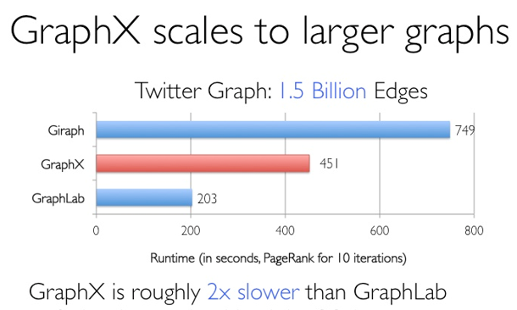

Graph、GraphX和GraphLab关于Twitter图计算运行时间的比较

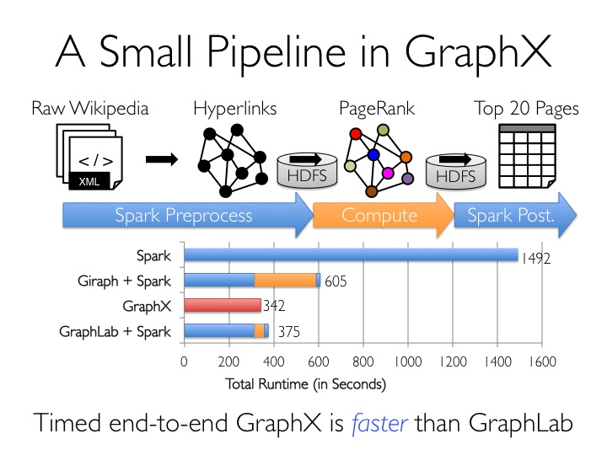

从整个图计算Pipeline来说，GraphX的总体Runtime少于GraphLab+Spark

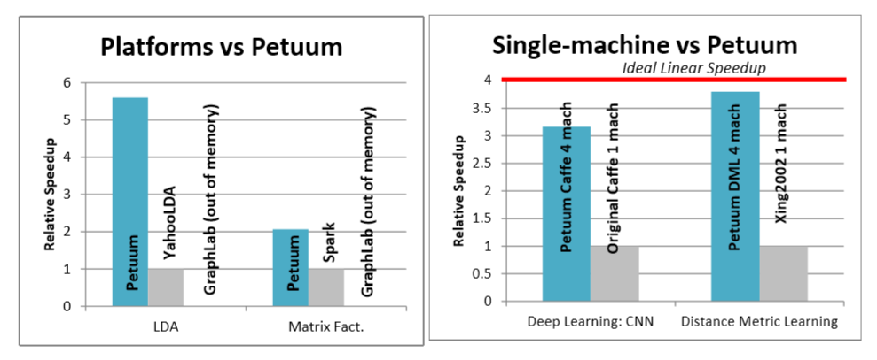

左图是Petuum的性能表现，Petuum比其他ML框架的相对加速快2-10倍，GraphLab内存溢出；右图是单机算法集群版的加速表现，增加机器 (Caffe CNN 和 DML) 数量的Petuum性能表现几乎成线性增长

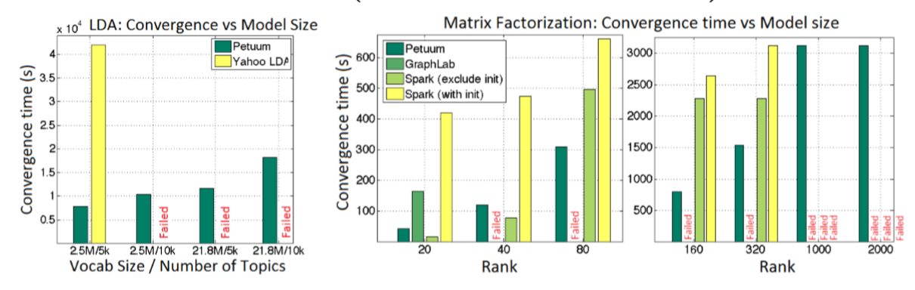

左图是关于LDA (线性判别分析) 收敛时间，Petuum 数据+模型并行LDA收敛比YahooLDA (仅数据并行) 快得多，随着参数不断增多，YahooLDA收检失败；右边两图是关于矩阵分解收敛时间，Petuum最快，最节约内存，而且Petuum是可以在给定的硬件预算中，处理矩阵的秩超过1000的大型矩阵分解模型的唯一框架。Petuum的模型可拓展性主要归功于两个要素：(1) 模型并行化，跨机器划分模型；(2) 轻量级的参数服务器系统，拥有最小的存储开销 (从应用简单数组到哈希图)

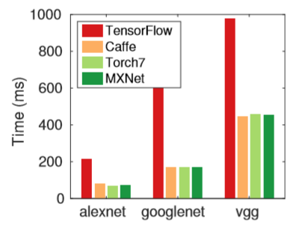

TensorFlow、Caffe、Torch7和MXNet在单个前向-后向反馈神经网络上的性能表现

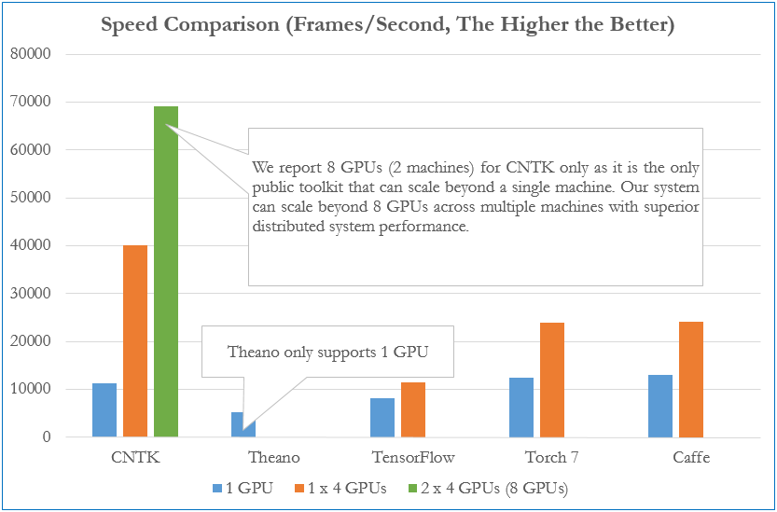

各种工具集处理速度 (帧处理/秒) 的比较。配置：使用一个完全连接的4层神经网络和一个迷你高效的批处理大小 (8192)，在相同的硬件上于2015年12月3日获得所有结果

# 10.容错

## Caffe (4 pts)

Caﬀe记录任何有向无环图的层，确保向前和向后传递的正确性。Caﬀe模型是端到端的机器学习系统，一个典型网络开始于磁盘加载的数据层，结束于为分类或重建等任务计算目标的损失层。Caffe循环中产生一些错误，但模型最终收敛。

## CNTK (4.5 pts)

CNTK支持服务器自动分化和并行化的随机梯度下降 (误差反向传播) 学习，具有高容错。

## GraphLab (4 pts)

GraphLab在容错方面做的还不是很好，主要是Chandy-Lamport的asynchronous snapshotting algorithm。

## GraphX (5 pts)

GraphX建立在Spark上，提供基于Spark系列的容错，开销可以忽略不计，并且有可选的数据集复制。

## MXNet (4.5 pts)

MXNet即使在每个循环中产生一些错误，模型最终仍能收敛。参数收敛是非均匀性的，有些参数几轮迭代就会收敛，而有的参数却需要上百轮迭代。

## Petuum (4.5 pts)

Petuum节点失败是不可避免的，特别是在大规模使用商品服务器时。例如，1000个节点3年的故障平均时间共计为，每天失败一次。在工业部署中，调度器先发制人可以显著提高比率。Petuum使用一种经过优化的数据复制体系结构，高效地在多个服务器节点上存储数据，从而快速 (少于1秒) 从节点故障中恢复。此外，客户端节点相互独立后，新客户端可以在一个服务器发生故障时自动启动，以同样的方式MapReduce能够重新调度新的映射。

## TensorFlow (4 pts)

TensorFlow job在训练过程中可能会经历失败，所以需要某种形式的容错。然而，失败是不太可能如此普遍，只有个别操作需要容错，所以像Spark RDDs的机制开销显著，收益很小。因此，就不需要每个写入参数的持久状态，因为我们可以从输入数据重新计算任何更新，许多学习算法不需要强一致性。尽管TensorFlow不使用强一致性的训练状态，但依靠一个像Chubby或ZooKeeper的系统映射任务id到IP地址。TensorFlow中的容错是使用图中的原始操作，执行用户级的检查点。TensorFlow分布式执行中的故障可在各种地方检测出来。检测的主要错误是：发送和接收节点对之间通信的错误，从主进程到每个工作进程的定期健康检查。分布式的容错采取了consistent checkpointrestart策略，似乎没有更加fancy容错，但是又非常实用。

## Theano (4 pts)

Theano忽略不需要的变量计算最终输出，重用部分结果避免重复计算，应用数学简单化。在可能最小化内存使用的情况下，计算操作，并应用数值稳定性优化来克服或减少由于硬件近似带来的错误。

## Torch (4.5 pts)

Torch有非常灵活的容错及通讯管理机制，最后的结果就是系统功效的巨大提升。

# 11.代码复用性

## Caffe (4 pts)

训练深度网络非常耗时，所以Caffe 发布了一些预训练模型/权重 (model zoo)，能作为初始权重被用于特殊领域或自定义图像的迁移学习或微调深度网络。

## CNTK (5 pts)

CNTK不需要使用低层次的语言就能创建新的、复杂的层类型，有一套极度优化的运行系统来训练和测试神经网络，它是以抽象的计算图形式构建；CNTK里面也集成了多种深度学习的模型。

## GraphLab (5 pts)

GraphLab在自身提供的API 接口之上实现了大量开箱即用的工具集；对于多核处理器和分布式集群环境，一次编写程序即可高效地运行。

## GraphX (4.5 pts)

GraphX基于Spark平台提供对图计算和图挖掘简洁易用且丰富的接口，极大方便分布式图处理；代码很简洁，在Spark之上提供一栈式数据解决方案。

## MXNet (4.5 pts)

MXNet有一个Caffe转换工具，能够转换基于Caffe的预训练模型权重，使其可以适应 MXNet。另外，MXNet有预训练模型，表现、记忆效果好；但编辑现存训练好的网络有点困难，因此使用特定域的自定义数据也有点难。

## Petuum (5 pts)

Petuum可编程性强，提供了简单易用的编程接口，用户可实现自己的机器学习算法，有丰富的机器学习库。

## TensorFlow (3.5 pts)

TensorFlow不支持预训练模型，已预定型的模型不多。

## Theano (5 pts)

TheanoLasagne是构建在顶尖 Theano 上的高级构架，在 Lasagne 中使用 Caffe 预训练模型权重非常容易。

## Torch (4 pts)

Torch大量模块化组件，容易组合；通常需要用户自己编写定型代码 (即插即用相对少)，需要一点时间学习。

# 12.短板

## Caffe (2.5 pts)

Caffe虽有很多扩展，但由于遗留的架构问题，不够灵活且对递归网络和语言建模支持很差。基于层的网络结构，扩展性差，对于新增加的层，需要自行实现前后向传播和梯度更新；运用于大型网络 (GoogLeNet、ResNet) 时过于繁琐。Caffe支持pycaffe接口，仅用来辅助命令行接口；使用pycaffe时必须用protobuf定义模型。Caffe不适用于文本、声音或时间序列数据等其他类型的深度学习应用。

## CNTK (4 pts)

CNTK不支持ARM架构，这限制了它在移动设备上的能力，现阶段只支持一种学习方法：Mini-batch随机梯度下降法。

## GraphLab (4 pts)

GraphLab抽象成图不直接，深度学习多层结构中，已有算法移植到基于图抽象上需要不少工作，基于图抽象有时还会导致程序不正确，或陷入次优化。

## GraphX (3 pts)

GraphX与GraphLab相比，运行速度有一定差距，在单机上的计算性能不如GraphLab等计算框架。

## MXNet (4 pts)

MXNet迁移学习和微调网络可能实现，但和Lasagne、Keras 相比不太容易，编辑现存训练好的网络更困难，因此使用特定域的自定义数据也有点难。

## Petuum (4 pts)

Petuum目前主要适用于几十台机器的集群，在更大集群上处理有风险，调度器设计有点复杂。

## TensorFlow (4 pts)

TensorFlow速度比其他框架慢，运行时间是最新深度学习工具的四倍，内存占用较大 (如相比Torch)。支持的层没有Torch和Theano丰富，特别是没有时间序列的卷积。卷积也不支持动态输入尺寸，这些功能在NLP中非常有用；不支持双向RNN和3D卷积，同时公共版本的图定义也不支持循环和条件控制；RNN实现不理想，因为必须要使用Python循环且无法进行图编译优化。TensorFlow目前不支持所谓的内联矩阵运算，必须要复制矩阵才能对其进行运算，复制非常大的矩阵会导致成本全面偏高。TensorFlow计算图纯粹基于Python，所以速度较慢，也不适合Java和Scala用户群。TensorFlow比Torch笨重许多，也更难理解，已预定型的模型不多。

## Theano (3 pts)

Theano速度较慢，编译过程慢，但同样采用符号张量图的TensorFlow无此问题；启动时间长，缺乏底层接口，Python解释器很低效，对工业用户缺少吸引力。开发者难改进，因为底层代码是Python，C/CUDA代码被打包在Python字符串中。原始的Theano级别偏低，对已预定型模型的支持不够完善，错误信息可能没有帮助。Theano大型模型的编译时间可能较长，比Torch笨重许多，更难理解。

## Torch (3 pts)

Torch接口为Lua语言，通常需要自己编写定型代码 (即插即用相对少)，需要一点时间学习，Torch目前没有Python接口，与Caffe一样，基于层的网络结构，扩展性不好，对于新增加的层，需要自己实现。RNN没有官方支持，不太适合递归神经网络。以图层的方式定义网络，这种粗粒度的方式使得其对新图层类型的扩展缺乏足够支持。Torch模型运行需要LuaJIT的支持，虽对性能影响不大，但对集成造成很大障碍。Torch吸引力不如Caffe、CNTK、TensorFlow等直接支持C++的框架。

# 13.概述图

| **库名称** | **底层语言** | **支持接口** | **硬件** | **分布式** | **多核GPU** | **速度** | **灵活性** | **支持网络** | **平台** | **网络结构** | **安装难度** | **研究与应用领域** |
| --- | --- | --- | --- | --- | --- | --- | --- | --- | --- | --- | --- | --- |
| Caffe | C++ | C++/Python/matlab | CPU/GPU | N | Y | 速度快 | 一般 | CNN/DNN | Windows/Linux/Mac | 分层方法 | 容易 | 视觉计算 |
| CNTK | C++ | Python/C/C++ | CPU/GPU | Y | Y | 简单快速 | 一般 | CNN/RNN/DNN | Windows/Linux | 符号张量图 | 很简单 | 通用 |
| GraphLab | C++ | C++/Java/Python | CPU/GPU | Y | Y | 高性能，速度快 | 比较灵活 | CNN/RNN | Windows/Linux/Mac | 符号张量图 | 比较容易 | 通用 |
| GraphX | Java | Java/C#/Python/Scala | CPU/GPU | Y | Y | 有竞争优势 | 操作灵活 | CNN | Windows/Linux/Mac | 符号张量图 | 简单 | 通用 |
| MXNet | C++ | C++/Python/R/Julia/Go | CPU/GPU/Mobile | Y | Y | 快 | 好 | CNN/RNN | 所有电脑手机系统 | 符号张量图 | 中等 | 图像识别 |
| Petuum | C++ | C++/Java | CPU/GPU | Y | Y | 高性能，很快 | 一般 | CNN/RNN/DNN | Linux/Ubuntu | 符号张量图 | 中等 | 通用 |
| TensorFlow | C++/ Python | C++/C/Python | CPU/GPU/Mobile | Y | Y | 中等，慢于Theano和Torch | 好 | CNN/RNN | Linux/Mac OS X | 符号张量图 | 容易 | 通用 |
| Theano | Python | Python/C++ | CPU/GPU | N | N | 快，与Torch相当 | 很灵活 | CNN/RNN/DNN | Windows/Linux/Mac | 符号张量图 | 一般 | 通用 |
| Torch | C++/Lua | Lua | CPU/GPU/FPGA | Y | Y | 快，与Theano相当 | 好 | CNN/RNN/DNN | Windows/Linux/Mac OS X | 分层方法 | CenOS难 | 通用 |

# 14.总结

## Caffe (3.75 pts)

Caffe是目前最流行的深度学习框架之一，在计算机视觉领域依然是最流行的工具包。Caffe 有辉煌的历史，但是随着深度学习模型发展的越来越复杂，对灵活性要求越来越高，已经很难适应需求了。

## CNTK (4.33 pts)

CNTK 目前热度不高，但是微软在持续投入，最近刚加入了Python前端，未来怎么样还不好说。

## GraphLab (4.42 pts)

GraphLab可以运行在多处理机的单机系统、集群或是亚马逊的EC2 等多种环境下。GraphLab 自成立以来就是一个发展很迅速的开源项目，其用户涉及的范围也相当广泛。

## GraphX (4.25 pts)

GraphX可以认为是GraphLab (C++) 和Pregel (C++) 在Spark (Scala) 上的重写及优化。GraphX最大的贡献是，在Spark之上提供一栈式数据解决方案，可以方便且高效地完成图计算的一整套流水作业。

## MXNet (4.67 pts)

MXNet给人的感觉是非常用心，更加注重高效，文档也非常的详细，不仅上手很容易，运用也非常的灵活。XNet 的代码量小，容易深度定制，同时支持 imperative (类似Torch) 和 declarative (类似TF)两种 API，所以更灵活。另外 MXNet 的单机和分布式性能都是很好的。缺点是，相对于Torch学习难度会大一些，另外以前没有资金支持，文档和宣传做的比较差。

## Petuum (4.46 pts)

Petuum可使用户从复杂繁琐的分布式系统编程和调试中解脱出来，将更多精力集中在优化模型和算法上。目前主要适用于几十台机器的集群，在更大集群上处理有风险，调度器设计有点复杂。

## TensorFLow (4.38 pts)

TensorFlow则是功能很齐全，能够搭建的网络更丰富而不是像Caffe仅仅局限在CNN，但是单机性能还不够好。TensorFlow希望做一个大而全的机器学习框架，而不只满足于深度学习。但是大而全的负面因素就是代码量大、抽象层数多、代码冗余，对性能和可定制性都会带来负面影响。可能并不适合需要深度定制、对性能敏感的企业和做前沿研究的 research。

## Theano (3.71 pts)

Theano是深度学习模型的极佳选择，它允许使用者有效地定义、优化和评估涉及多维数组的数学表达式，同时支持GPU和高效符号分化操作。Theano很容易用 Lasagne/Keras 实现新网络或者编辑现存网络，非常适合数据探索和研究活动。

## Torch (4.17 pts)

Torch 比较像一个免费且原生支持 GPU 的 Matlab，在学术圈习惯 Matlab 或者不用 Python 的人群中很受欢迎。Torch 的封装少，简单直接，前期学习和开发时的思维难度都比较低。但是由于封装少和 Lua 本身的限制，工程性不好、容易乱写、代码可复用性差，导致 Torch 不适合做大项目的开发。最新版Torch7虽然功能强大，但其设计并不适合在两个群体中大范围普及，即Python学术界和Java工业界。

(注：总结部分的评分=之前所有项评分的均分)